תקציר למורה – ניסוי ביתי- מטוטלת פשוטה

הניסוי מבוסס על הרכבת מערכת מטוטלת פשוטה , בעזרת ציוד ביתי : בקבוק, אומים חוט, מד זווית ,נעיץ ועיפרון. הרכבת המערכת מוסברת בצורה מפורטת עם סרטוני וידאו.

בניסוי יש שלושה חלקים.

חלק א'- מציאת תלות זמן המחזור בזווית ההסטה.
מהלך הניסוי : מסיתים את המסה התלויה (האום התלוי)מנקודת שיווי המשקל ב 10 מעלות, מודדים זמן של עשרה מחזורים שלוש פעמים, מחשבים זמן ממוצע של שלושת הזמנים . ומחלקים את הזמן הממוצע ב 10. (בתדריך יש הסבר מפורט עם שלבים וטבלה).
חוזרים על כל התהליך בזוויות נוספות: 15,20,60,70.
מסקנת הניסוי: בזוויות קטנות זמן המחזור קבוע, בזוויות גדולות זמן המחזור משתנה.

חלק ב' – תלות זמן המחזור במסת הגוף.
מהלך הניסוי: חוזרים על מהלך הניסוי בחלק א' כאשר שני אומים תלויים בקצה החוט. ומסיתים את המסה התלויה ב 10 מעלות.
מסקנת הניסוי: המסה התלויה לא משפיעה על זמן המחזור.

חלק ג- מציאת קבוע הגרביטציה בעזרת מערכת מטוטלת פשוטה.
מהלך הניסוי: קובעים את אורך החוט ל 20 ס"מ ,מסיטים את המסה בזווית קטנה (10 מעלות), מוצאים את זמן המחזור בהתאם לתהליך מציאת זמן המחזור בשני החלקים הראשונים. יש לשנות את אורך החוט לאורכים: 30 ס"מ, 40 ס"מ, 50 ס"מ, 60 ס"מ.
את תוצאות המדידות יש לתאר בגרף ריבוע זמן המחזור בתלות באורך החוט.
מביטוי זמן המחזור של מטוטלת פשוטה הפונקציה המתקבלת בגרף זה היא ליניארית.
משיפוע הגרף ניתן למצוא את קבוע הגרביטציה.
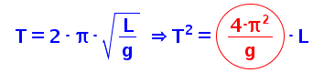
הגרף המתקבל:

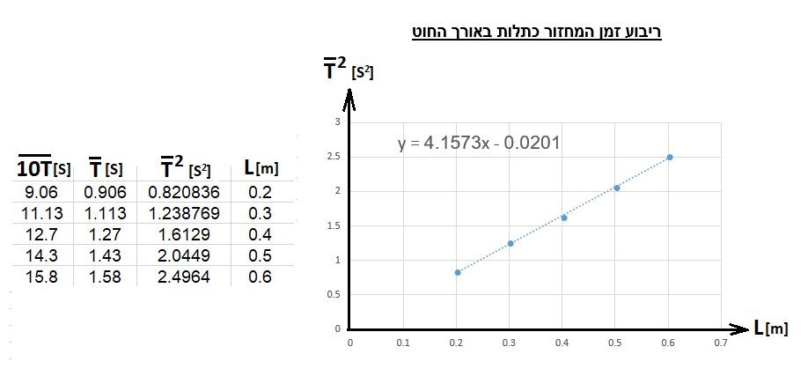
ערכו של קבוע הגרביטציה המתקבל מגרף זה הוא 9.51 מטר לשנייה בריבוע .
ההפרש נובע מחיכוך בין האומים לאוויר, אם נחזור על הניסוי עם מסה כדורית התוצאה תהיה הרבה יותר טובה.

השאלות במעבדה
במעבדה 4 שאלות פתוחות לבדיקת המורה. 11שאלות סגורות.
קישור לדף המציג את כל המעבדה עם פתרונות לשאלות הסגרות:
https://www.youcube.co.il/mod/quiz/review.php?attempt=72866&cmid=2333

קישור לכתיבת הערות המורה לשיפור המעבדה , ותוספות מבוקשות:
https://docs.google.com/document/d/1vLwvFiRqsti4GvmhWRBiRHd5lOCJNr2qJIi677IUjwU/edit?usp=sharing

